115年上半年自衛消防編組教育訓練活動
時間：1150612 | 地點：本所6樓大禮堂
演練內容： 消防設備訓練 | 宣導人數：75
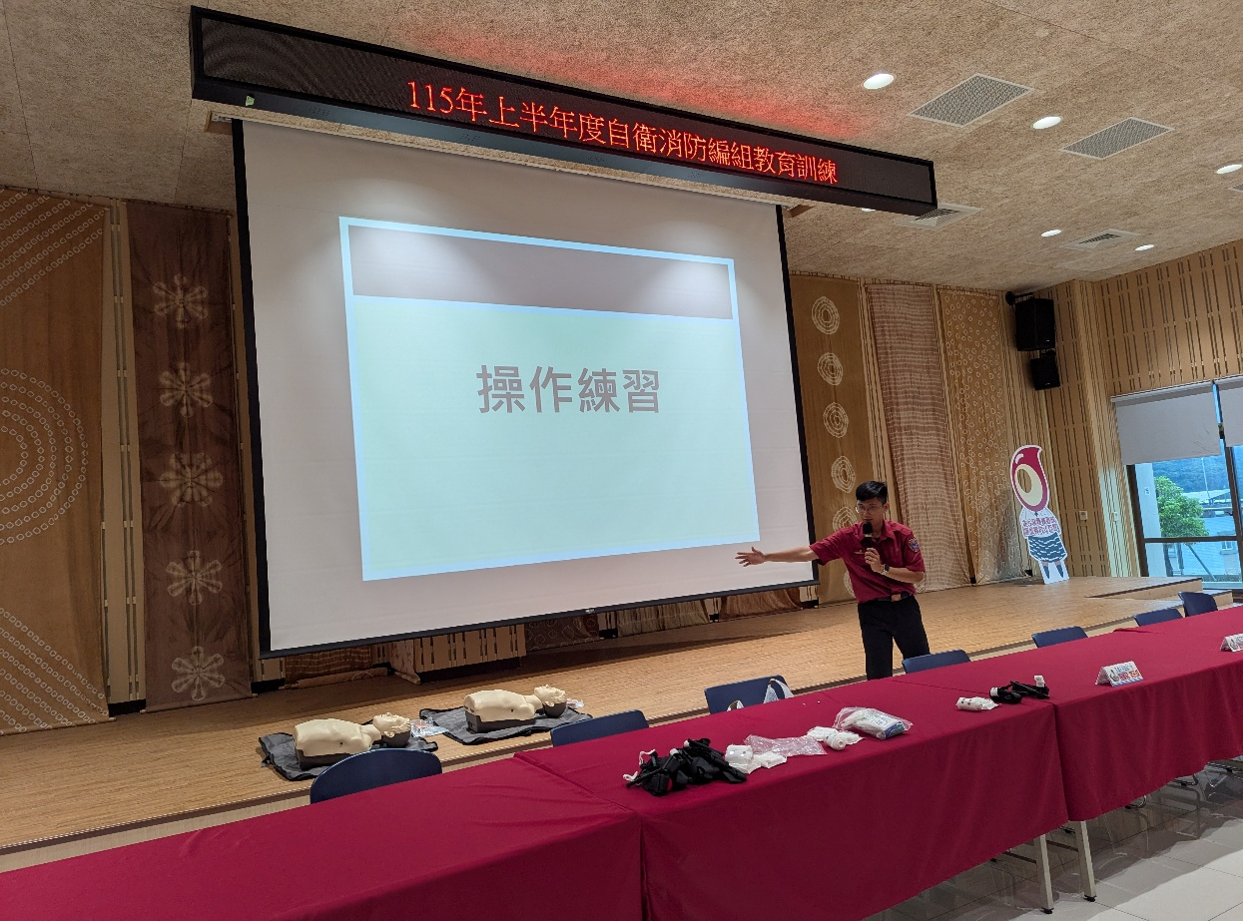
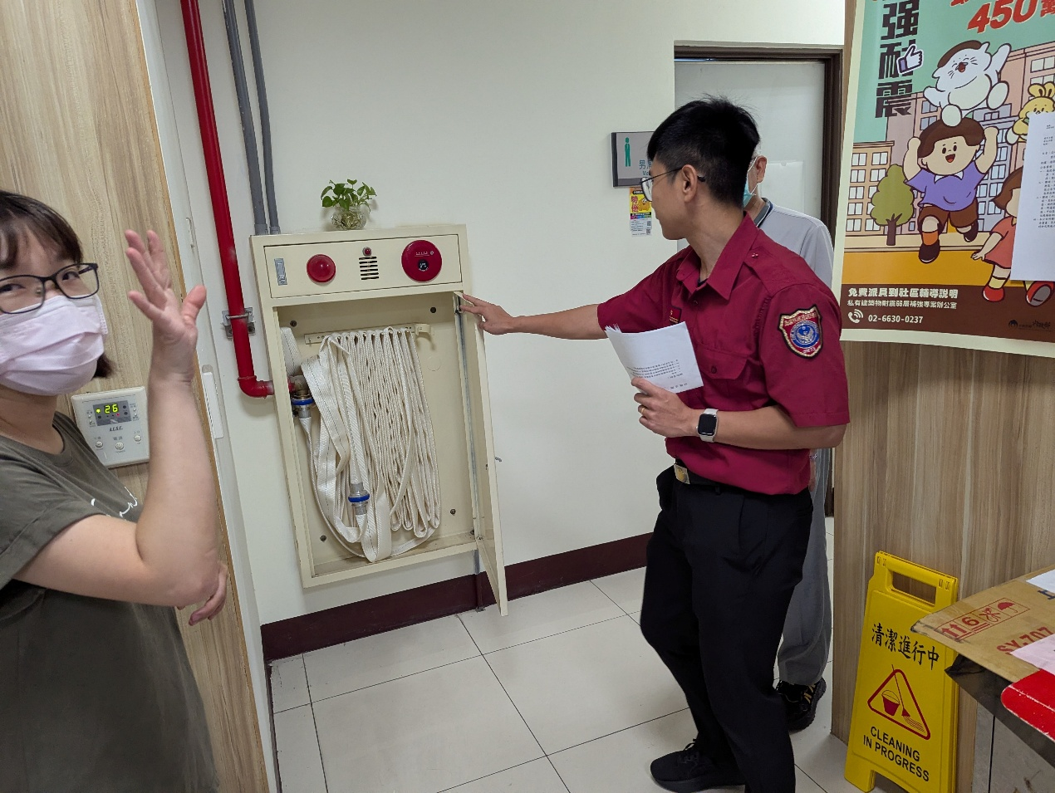

115年上半年自衛消防編組教育訓練活動
時間：1150612 | 地點：本所6樓大禮堂
演練內容：消防設備訓練 | 宣導人數：75
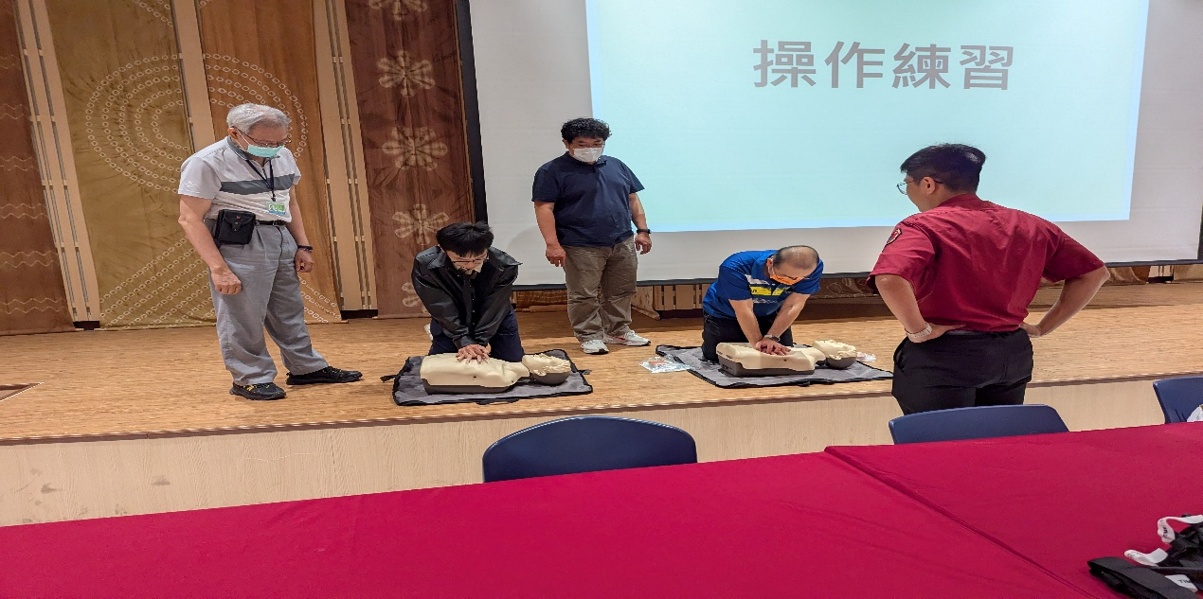

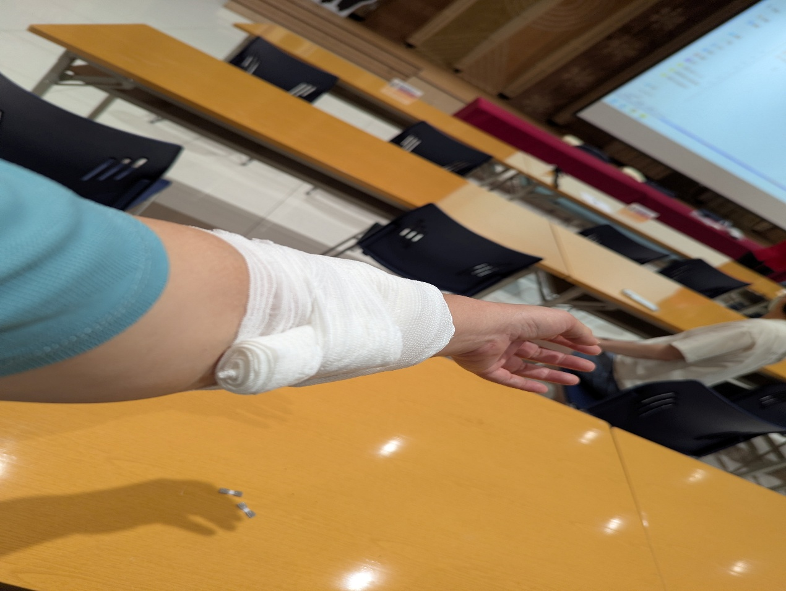

115年上半年自衛消防編組教育訓練活動
時間：1150612 | 地點：本所6樓大禮堂
演練內容：消防設備訓練 | 宣導人數：75
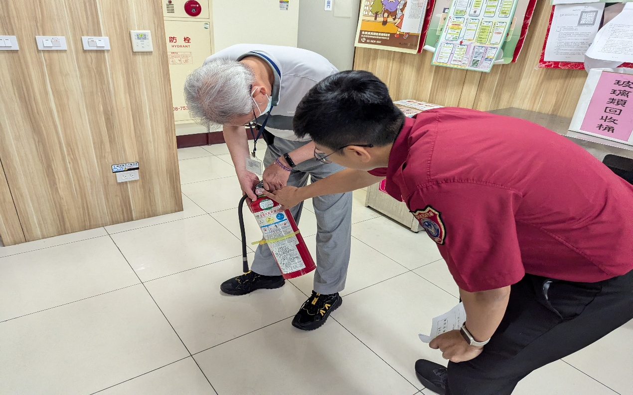
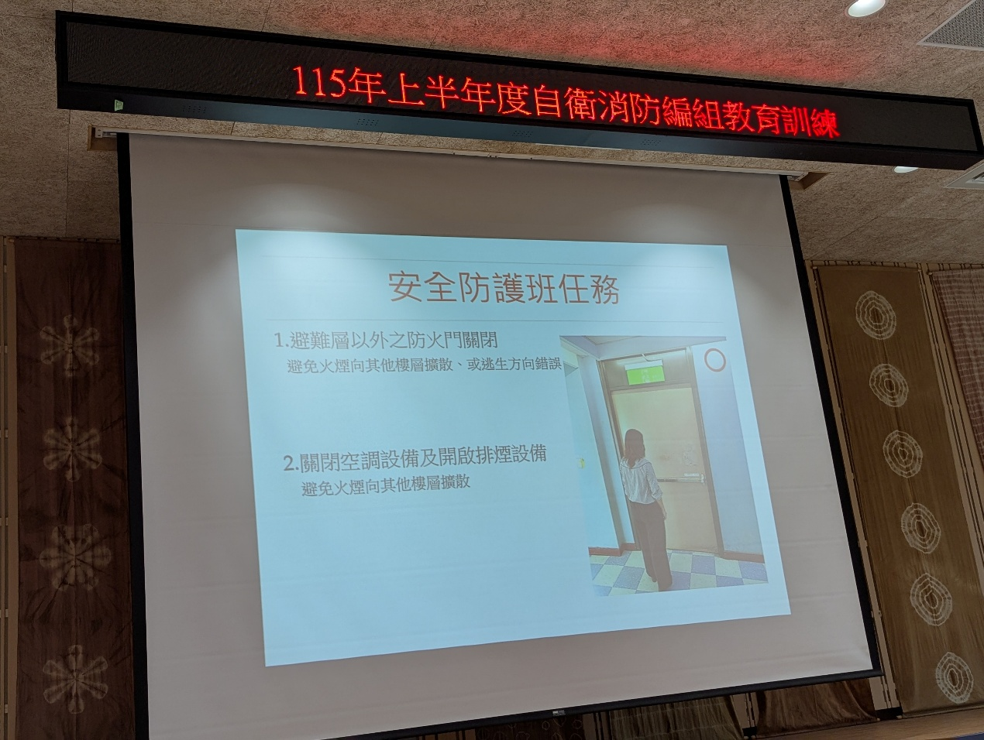

115年上半年自衛消防編組教育訓練活動
時間：1150612 | 地點：本所6樓大禮堂
演練內容：消防設備訓練 | 宣導人數：75
